sahibindex Satılık Konut Piyasası Görünümü

Ankara’da satılan konut sayısında düşüş devam ediyor
Temmuz 2023

İşbu rapor; sahibinden.com’da Emlak kategorisindeki ilan verenlerin ilanlarda belirttiği bilgilere dayanarak,Bahçeşehir Üniversitesi Ekonomik ve Toplumsal Araştırmalar Merkezi – Betam ile yapılan işbirliği sonucunda hazırlanmıştır.
Rapor içeriğinin doğruluğu ve güncelliği konusunda sahibinden.com’un ve BETAM’ın herhangi bir sorumluluğu bulunmamaktadır.
Satılık konut piyasası
- Satış fiyatları analizi
- Konut piyasası arz-talep analizi
  - Satılık konut arzı
  - Satılık konut talebi
  - Yayından kaldırılan ilan sayılarının ilan sayısı oranına göre analiz
  - Yayından kaldırılan ilanların yaşam sürelerine göre analiz

İÇİNDEKİLER

sahibindex
Satılık Konut Piyasası Görünümü

Temmuz 2023
ANKARA’DA SATILAN KONUT SAYISINDA DÜŞÜŞ DEVAM EDİYOR
Özet

Geçen yılın Haziran ayına göre Türkiye genelinde ortalama satılık konut ilan m² cari fiyatı yüzde 86,5 artarak 21.784 TL olmuştur. Satılık konut ilan m² cari fiyatları aynı dönemde İstanbul’da yüzde 72,1, Ankara’da yüzde 108,2 ve İzmir’de yüzde 98,3 artmıştır. Ortalama satılık konut m² fiyatları İstanbul'da 30.588 TL, Ankara'da 15.922 TL ve İzmir'de 25.000 TL olmuştur. Türkiye genelinde ve üç büyük ilde Mayıs’tan Haziran’a cari satılık konut fiyatlarındaki artışın aylık enflasyondan daha yüksek olması sonucu enflasyondan arındırılmış (reel) satış fiyatları hem ülke genelinde hem de üç büyük ilde yükselmiştir.

Hazirandaki uzun bayram tatilinin konut piyasasının normal eğilimi dışında bir miktar yavaşlamasına sebep olduğu söylenebilir. Nitekim konut piyasasındaki fiyat dışındaki göstergeler bir miktar gerilemiştir. Konut talebi endeksi Mayıs’a kıyasla bayram tatili etkisiyle yüzde 6,3 düşmüştür. Konut piyasasındaki canlılık göstergesi olarak izlediğimiz satılan konutların satılık ilan sayısına oranı ülke genelinde, İstanbul’da artarken Ankara ve İzmir’de düşmüştür. Ankara’da satılan konut sayısında görülen düşüş dikkat çekicidir. Ülke genelinde ve üç büyükşehirde hem satılık ilan sayısında hem satılan konut sayısında azalma gerçekleşmiştir. Ayrıca, konut piyasasında bir diğer canlılık ölçütü olarak kullandığımız satılık konut ilanlarının ne kadar süre yayında kaldıklarını gösteren kapatılan ilan yaşı geçen aya kıyasla ülke genelinde ve üç büyükşehirde artmıştır.

Satılık konut piyasası

I-Satış fiyatları analizi

Satış fiyatları artış hızı düşmeye devam ediyor
Satılık konut fiyatlarındaki yıllık artış oranı geçen üç ay olduğu gibi Türkiye genelinde düşmüştür (Şekil 1). Mayıs’ta yüzde 89,1 olan yıllık fiyat artışı Haziran’da yüzde 86,5’e gerilemiştir. Geçen yılın aynı ayında 11.682 TL olan Türkiye geneli ortalama satılık konut ilan m² fiyatı 21.784 TL'ye yükselmiştir.

Şekil 1: Türkiye ve üç büyük ilde satılık konut ilan fiyatlarının yıllık değişimi (%)
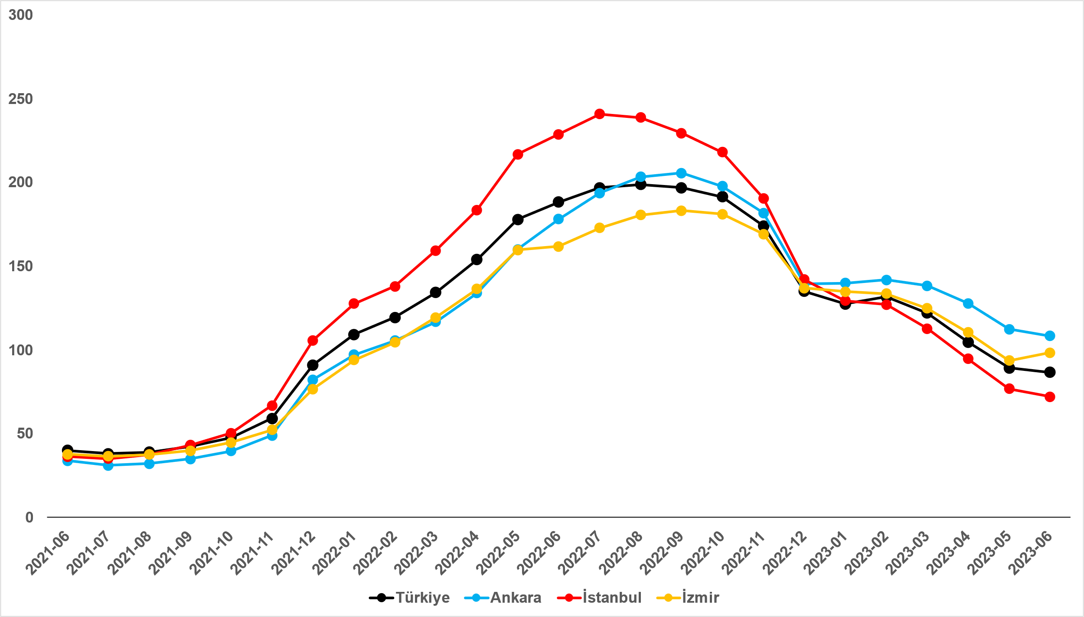
Kaynak: sahibinden.com, Betam

Mayıs ayındaki değerleriyle kıyaslandığında, satılık konut cari fiyatlarındaki yıllık artış oranının İstanbul’da ve Ankara’da düştüğü, İzmir’de ise yükseldiği görülmektedir (Şekil 1). Mayıs’tan Haziran’a yıllık artış oranı İstanbul’da yüzde 76,8’den yüzde 72,1’e, Ankara’da yüzde 112,4’ten yüzde 108,2’ye gerilemiş, İzmir’de ise yüzde 93,6’dan yüzde 98,3’e yükselmiştir. Satılık konut ilan m² ortalama fiyatları İstanbul'da 30.588 TL’ye, Ankara'da 15.922 TL’ye ve İzmir'de 25.000 TL’ye yükselmiştir.

Büyükşehirlerde konut satış fiyatları artışlarında farklılık
Tablo 1, ilan satış fiyatlarının büyükşehirler düzeyinde ölçülen en yüksek ve en düşük yıllık değişimlerini göstermektedir. İlan satış fiyatları Haziran ayında da geçen yılın aynı ayına kıyasla bütün büyükşehirlerde artmıştır. Satılık konut m² fiyatlarında en hızlı artışın görüldüğü iller: Malatya (yüzde 110,9), Van (yüzde 109,5), Ordu (yüzde 109), Manisa (yüzde 105,9) ve Eskişehir’dir (yüzde 105). En düşük artışların görüldüğü iller ise Muğla (yüzde 76,3), Kayseri (yüzde 73,7), İstanbul (yüzde 72,1), Şanlıurfa (yüzde 67,6) ve Diyarbakır (yüzde 63) olmuştur.

Tablo 1: En yüksek ve en düşük yıllık satılık ilan fiyatı değişimlerinin yaşandığı iller- 2023 Haziran
İller | 2022 Haziran m² Fiyatı | 2023 Haziran m² Fiyatı | Satılık Fiyat Değişimi (%)
Türkiye Ortalaması | 11682 | 21784 | 86,5
Malatya | 5972 | 12593 | 110,9
Van | 6000 | 12571 | 109,5
Ordu | 7250 | 15152 | 109,0
Manisa | 7160 | 14741 | 105,9
Eskişehir | 7407 | 15182 | 105,0
Muğla | 23333 | 41135 | 76,3
Kayseri | 5757 | 10000 | 73,7
İstanbul | 17778 | 30588 | 72,1
Şanlıurfa | 6465 | 10833 | 67,6
Diyarbakır | 7267 | 11845 | 63,0
Kaynak: sahibinden.com, Betam

Reel konut fiyatında artış devam ediyor
2020 Mayıs’tan itibaren sürekli artan ülke genelindeki reel konut fiyat endeksi (2017=100) 2023 Haziran ayında Mayıs’a kıyasla 3,7 puanlık artışla 214,1’e ulaşmıştır (Şekil 2). Mayıs’tan Haziran’a enflasyon oranı yüzde 3,9 olurken Türkiye genelinde cari konut fiyat artışı aynı dönemde yüzde 5,8’dir. Cari konut fiyatlarındaki artış oranının enflasyon oranından yüksek olması reel konut fiyat endeksinin yükselmesine sebep olmuştur. Endeksin güncel seviyesi satılık konut reel fiyatlarının 2017 Eylül dönemindeki değerini yüzde 114,1 aştığını göstermektedir.

Şekil 2: Türkiye genelinde reel konut fiyat endeksi (2017 Eylül=100)
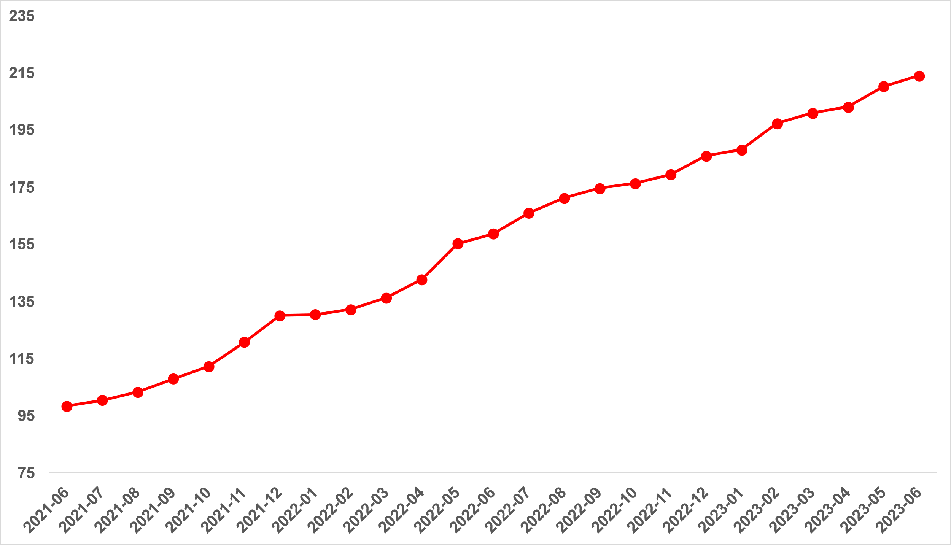
Kaynak: sahibinden.com, Betam

Yıllık reel satış fiyatı artış oranında sınırlı düşüş
Şekil 3, Türkiye genelinde satılık konutların enflasyondan arındırılmış (reel) fiyatlarındaki yıllık değişim oranını göstermektedir. 2023 ocak ve şubat aylarında yükselen reel fiyatların artış oranı önceki üç ayda olduğu gibi Haziran’da da gerilemiştir. Reel fiyatlardaki yıllık artış oranı Mayıs’tan Haziran’a 0,6 puan azalarak yüzde 34,9 olmuştur.
Şekil 3: Türkiye genelinde satılık konut reel fiyatlarının yıllık değişimi (%)
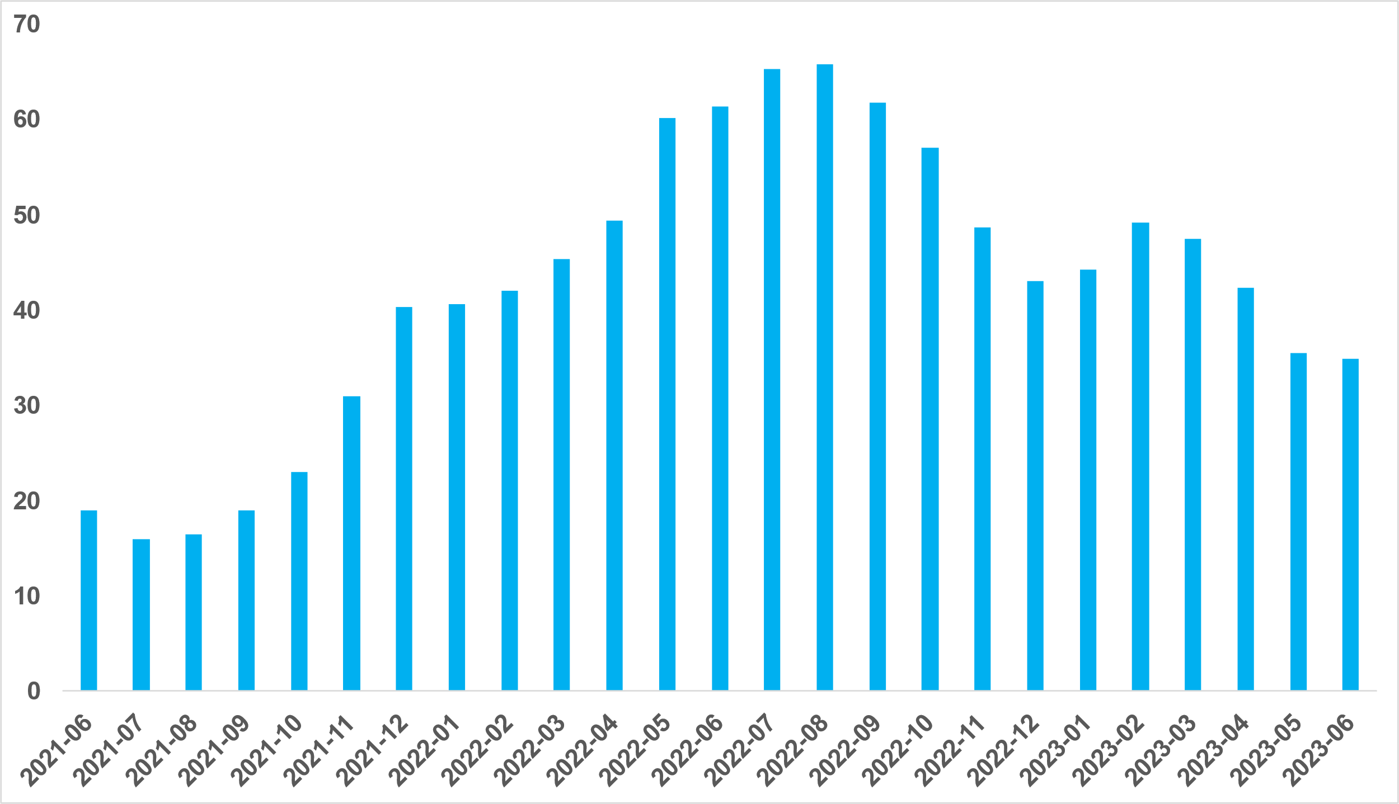
Kaynak: sahibinden.com, Betam

Reel satış fiyatı üç büyükşehirde yükseldi
Reel satış fiyatı üç büyükşehirde artmıştır (Şekil 4). Mayıs’tan Haziran’a İstanbul, Ankara ve İzmir’de reel konut fiyat artışı sırasıyla yüzde 5,1, yüzde 7,1 ve yüzde 6,1 olmuştur. Haziranda reel konut fiyat endeksi (Eylül 2017=100) İstanbul’da 213,1, Ankara’da 232,4, İzmir’de ise 221,2’ye yükselmiştir. Haziran ayının verileri satılık konut reel fiyatlarının 2017 Eylül’deki seviyesine kıyasla İstanbul’da yüzde 113,1, Ankara’da yüzde 132,4 ve İzmir’de yüzde 121,2 oranında yüksek olduğunu göstermektedir.

Şekil 4: Üç büyük ilde reel satılık fiyatları (2017 Eylül=100)
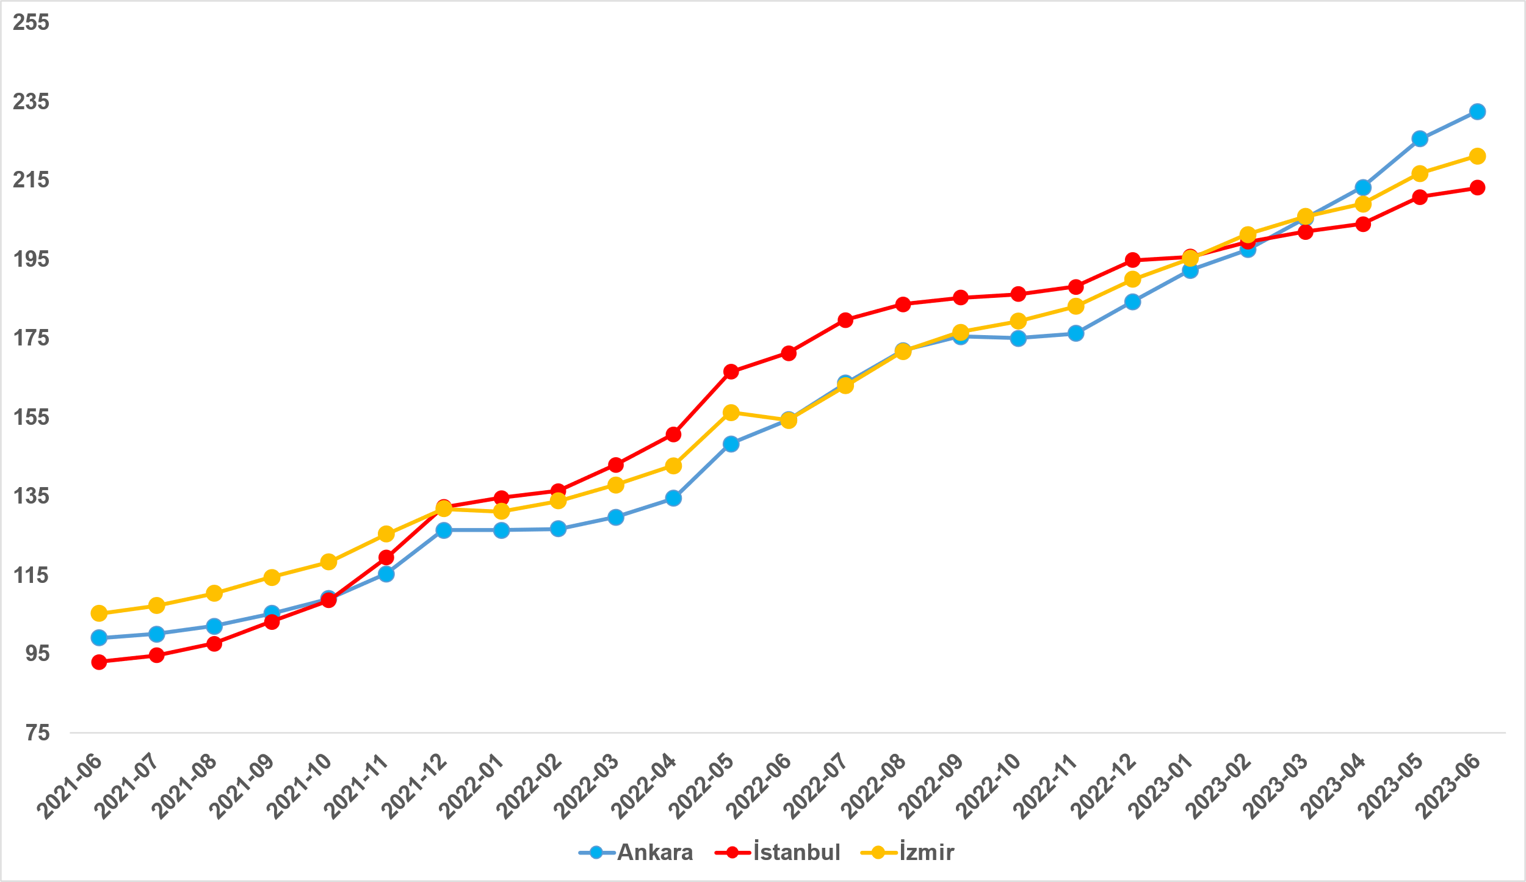
Kaynak: sahibinden.com, Betam

Yıllık reel satış fiyatı artış oranı İstanbul’da ve Ankara’da düşerken İzmir’de yükseldi
Reel satış fiyatı yıllık artış oranı Haziran’da İstanbul’da ve Ankara’da azalmış, İzmir’de ise artmıştır (Şekil 5). Reel satış fiyatı yıllık artış oranı Mayıs’tan Haziran’a İstanbul’da 2,1 puan, Ankara’da 1,5 puan düşmüş, İzmir’de ise 4,7 puan yükselmiştir. Satılık konut reel fiyatlarındaki yıllık artış oranı İstanbul'da yüzde 24,5, Ankara'da yüzde 50,6 ve İzmir'de yüzde 43,5 olmuştur.

Şekil 5: Üç büyük ilde satılık konut reel fiyatlarının yıllık değişimi (%)
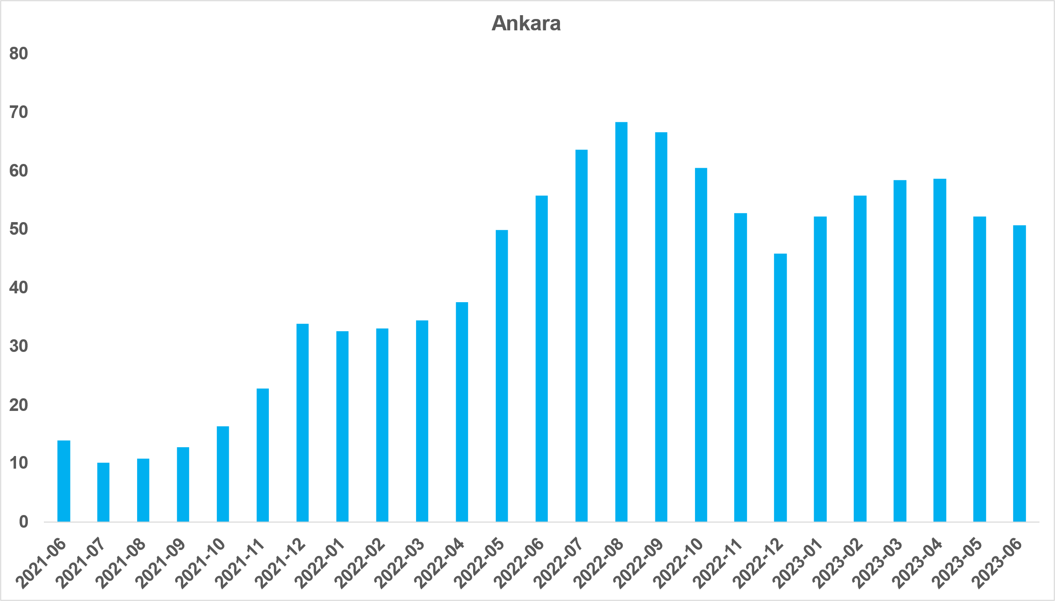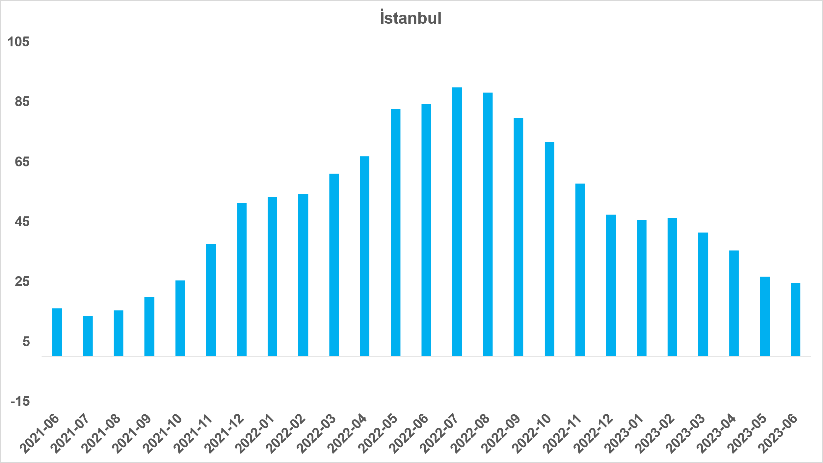

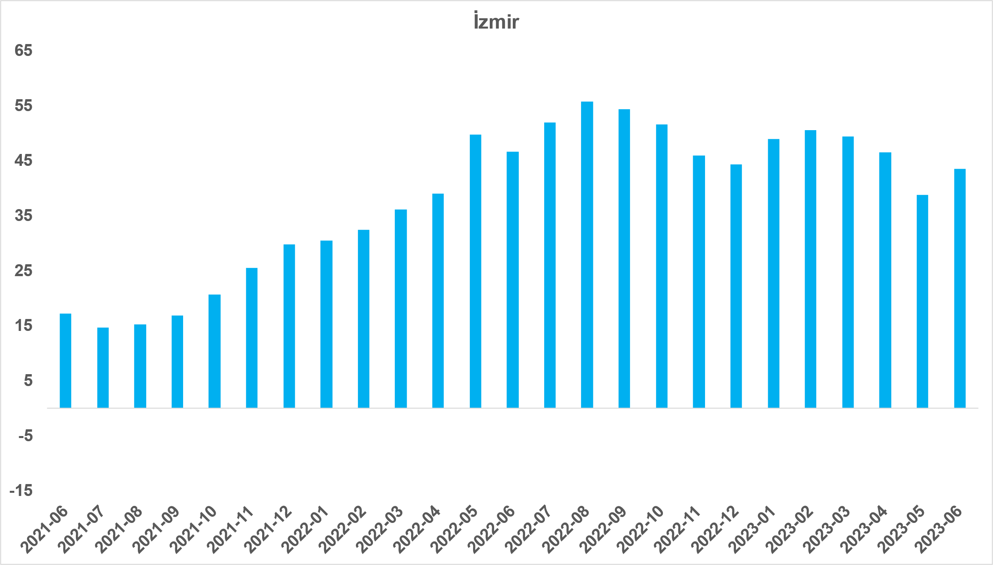
Kaynak: sahibinden.com, Betam

II -Konut piyasası arz-talep analizi
- Satılık konut arzı
Konut arzı ülke genelinde ve üç büyükşehirde azaldı
Şekil 6 ülke genelinde ve üç büyükşehirde satılık konut arzının ölçütü olarak kullandığımız satılık ilan sayısının seyrini göstermektedir. Satılık konut ilan sayısı ülke genelinde ve üç büyükşehirde azalmıştır. Satılık konut arzı geçen aya kıyasla ülke genelinde yüzde 1,2 (849.066’dan 838.856’ya), Ankara’da yüzde 1,8 (82.785’ten 81.334’e), İstanbul’da yüzde 3,2 (231.166’dan 223.847’ye), İzmir'de ise yüzde 0,5 (63.482’den 63.186’ya) azalmıştır.

Şekil 6: Türkiye ve üç büyük ilde satılık ilan sayısı (adet)
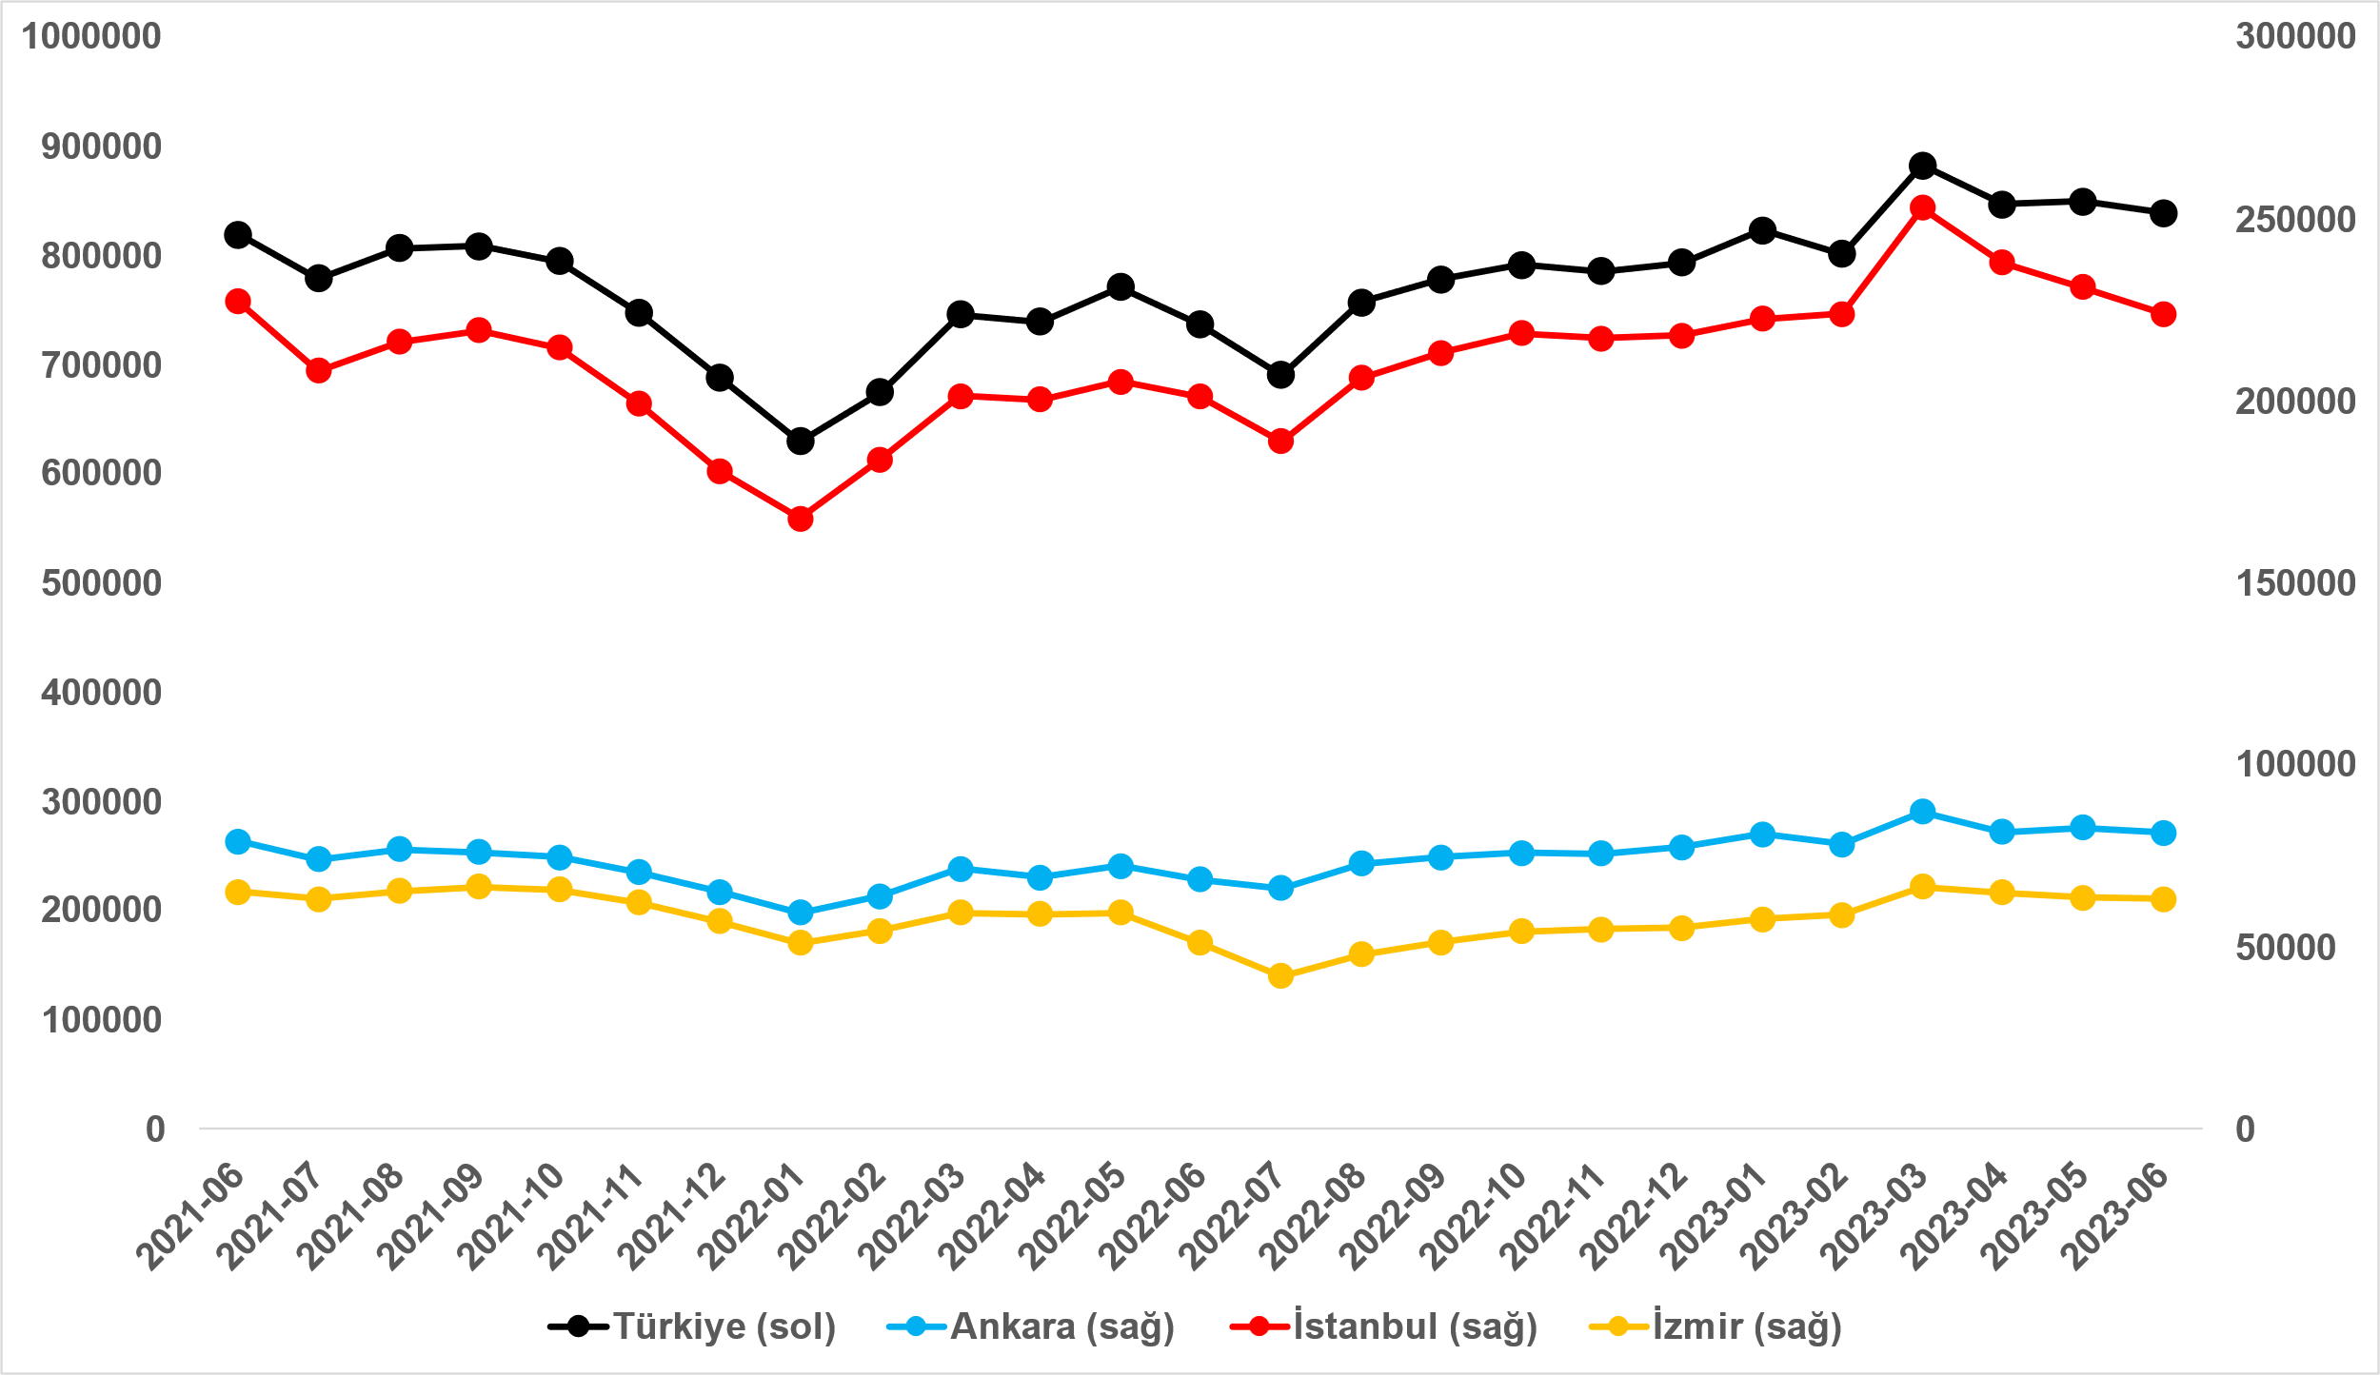
Kaynak: sahibinden.com, Betam

- Satılık konut talebi
Konut talebinde düşüş
Şekil 7, ülke genelindeki konut talebinin seyrini göstermektedir. Konut talebi göstergesi, 6 farklı verinin birleştirilmesiyle oluşturulmuştur. Bu veriler; ilanların görüntülenme sayısı, ilanların favoriye eklenme sayısı, ilan sahiplerine gönderilen toplam mesaj sayısı, sahibinden.com uygulaması üzerinden yapılan toplam telefon araması sayısı, Google Analytics’ten edinilen sahibinden.com mobil ve web platformlarında satılık emlak kategorisine ve ilgili aya ait kullanıcı ve sayfa görüntüleme sayılarından oluşmaktadır.

Konut talebi göstergesi oluşturulurken bu serilerin 2020 Şubat ayındaki değerlerinin her biri 100'e eşitlenmiş, diğer aylardaki değerleri ise buna göre oranlanarak hesaplanmıştır. Ardından bu göstergelerin ağırlıklı ortalaması alınarak yeni talep göstergesinin ilgili aydaki değeri hesaplanmıştır. Bu göstergenin 100 değeri 2020 Şubat'taki konut talebini gösterirken bu göstergenin yükselmesi Şubat 2020’ye kıyasla talebin arttığını, düşmesi ise konut talebinin azaldığını belirtmektedir. Talep göstergesindeki artış ya da azalış oranı ise konut talebinin ne ölçüde değiştiği hakkında bilgi vermektedir.

Şekil 7: Talep göstergesi (2020 Şubat=100)
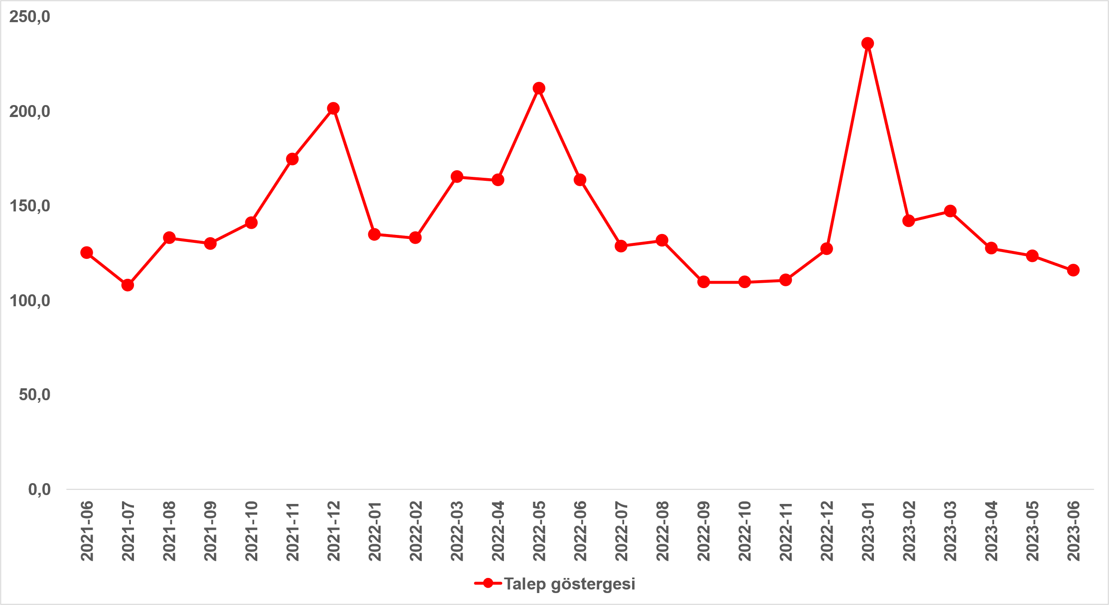
Kaynak: sahibinden.com, Betam

2022 Eylül ve Aralık arasında yatay seyreden konut talebi, Ocak ayındaki düşük faiz oranlı konut kredisi kampanyasına bağlı olarak belirgin ölçüde artmış Şubat’ta ise deprem felaketinin etkisiyle hızla düşmüştür. Konut talep endeksi Mart’ta bir miktar toparlansa da önceki iki ayda olduğu gibi Haziran’da da düşmüştür. Mayıs ayına kıyasla yüzde 6,3 azalan konut talebi endeksi 115,7 seviyesindedir. Konut talebi geçen yılın Haziran ayına kıyasla yüzde 29,3 daha düşüktür. Konut talep endeksinde hem geçen aya hem de geçen yıla kıyasla görülen düşüşte uzun süren bayram tatilinin etkili olduğunu tahmin ediyoruz.

- Yayından kaldırılan ilan sayılarının ilan sayısı oranına göre analiz
Türkiye genelinde hem konut arzı hem de satılan konut sayısı azaldı
Şekil 8- sol panel satılık ilanların ne kadarının satıldığını gösteren satılan konut sayısının satılık ilan sayısına oranını göstermektedir. Bu oranın yükselmesi ilan başına ilginin arttığı anlamına gelmektedir. Satılan konut sayısının toplam satılık ilan sayısına oranı Türkiye genelinde Mayıs’tan Haziran’a 0,2 puan azalarak yüzde 5 olmuştur.

Satılan konut sayısının toplam satılık ilan sayısına oranındaki aylık değişimlerin arka planına bakıldığında hem satılık ilan sayısının hem de satılan konut sayısının azaldığı görülmektedir (Şekil 8-sağ panel). Mayıs’a kıyasla, satılık ilan sayısı yüzde 1,2 (849.066’dan 838.856’ya), satılan konut sayısı ise yüzde 5,1 (44.533’ten 42.283’e) oranında azalmıştır.

Şekil 8: Türkiye genelinde satılan konut sayısının satılık konut ilan sayısına oranı (%) (Sol panel), satılan ve satılık konut sayısı (Bin adet) (Sağ panel)
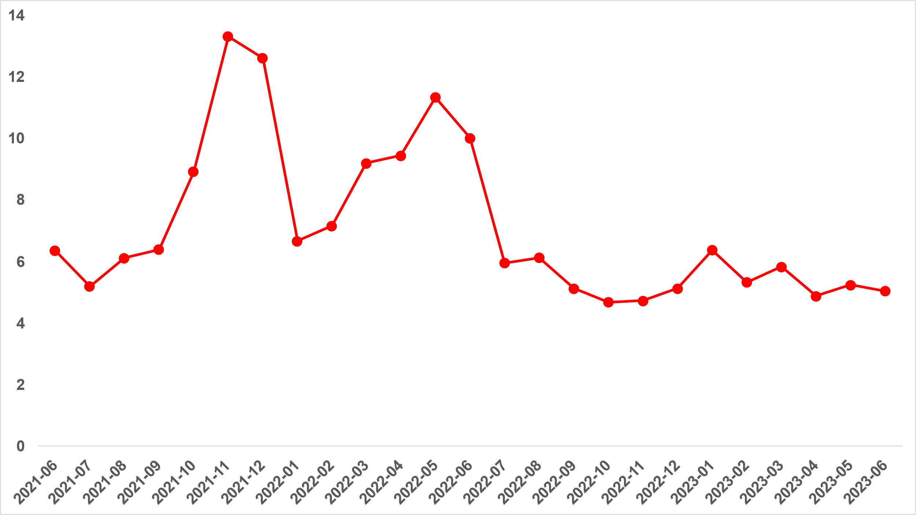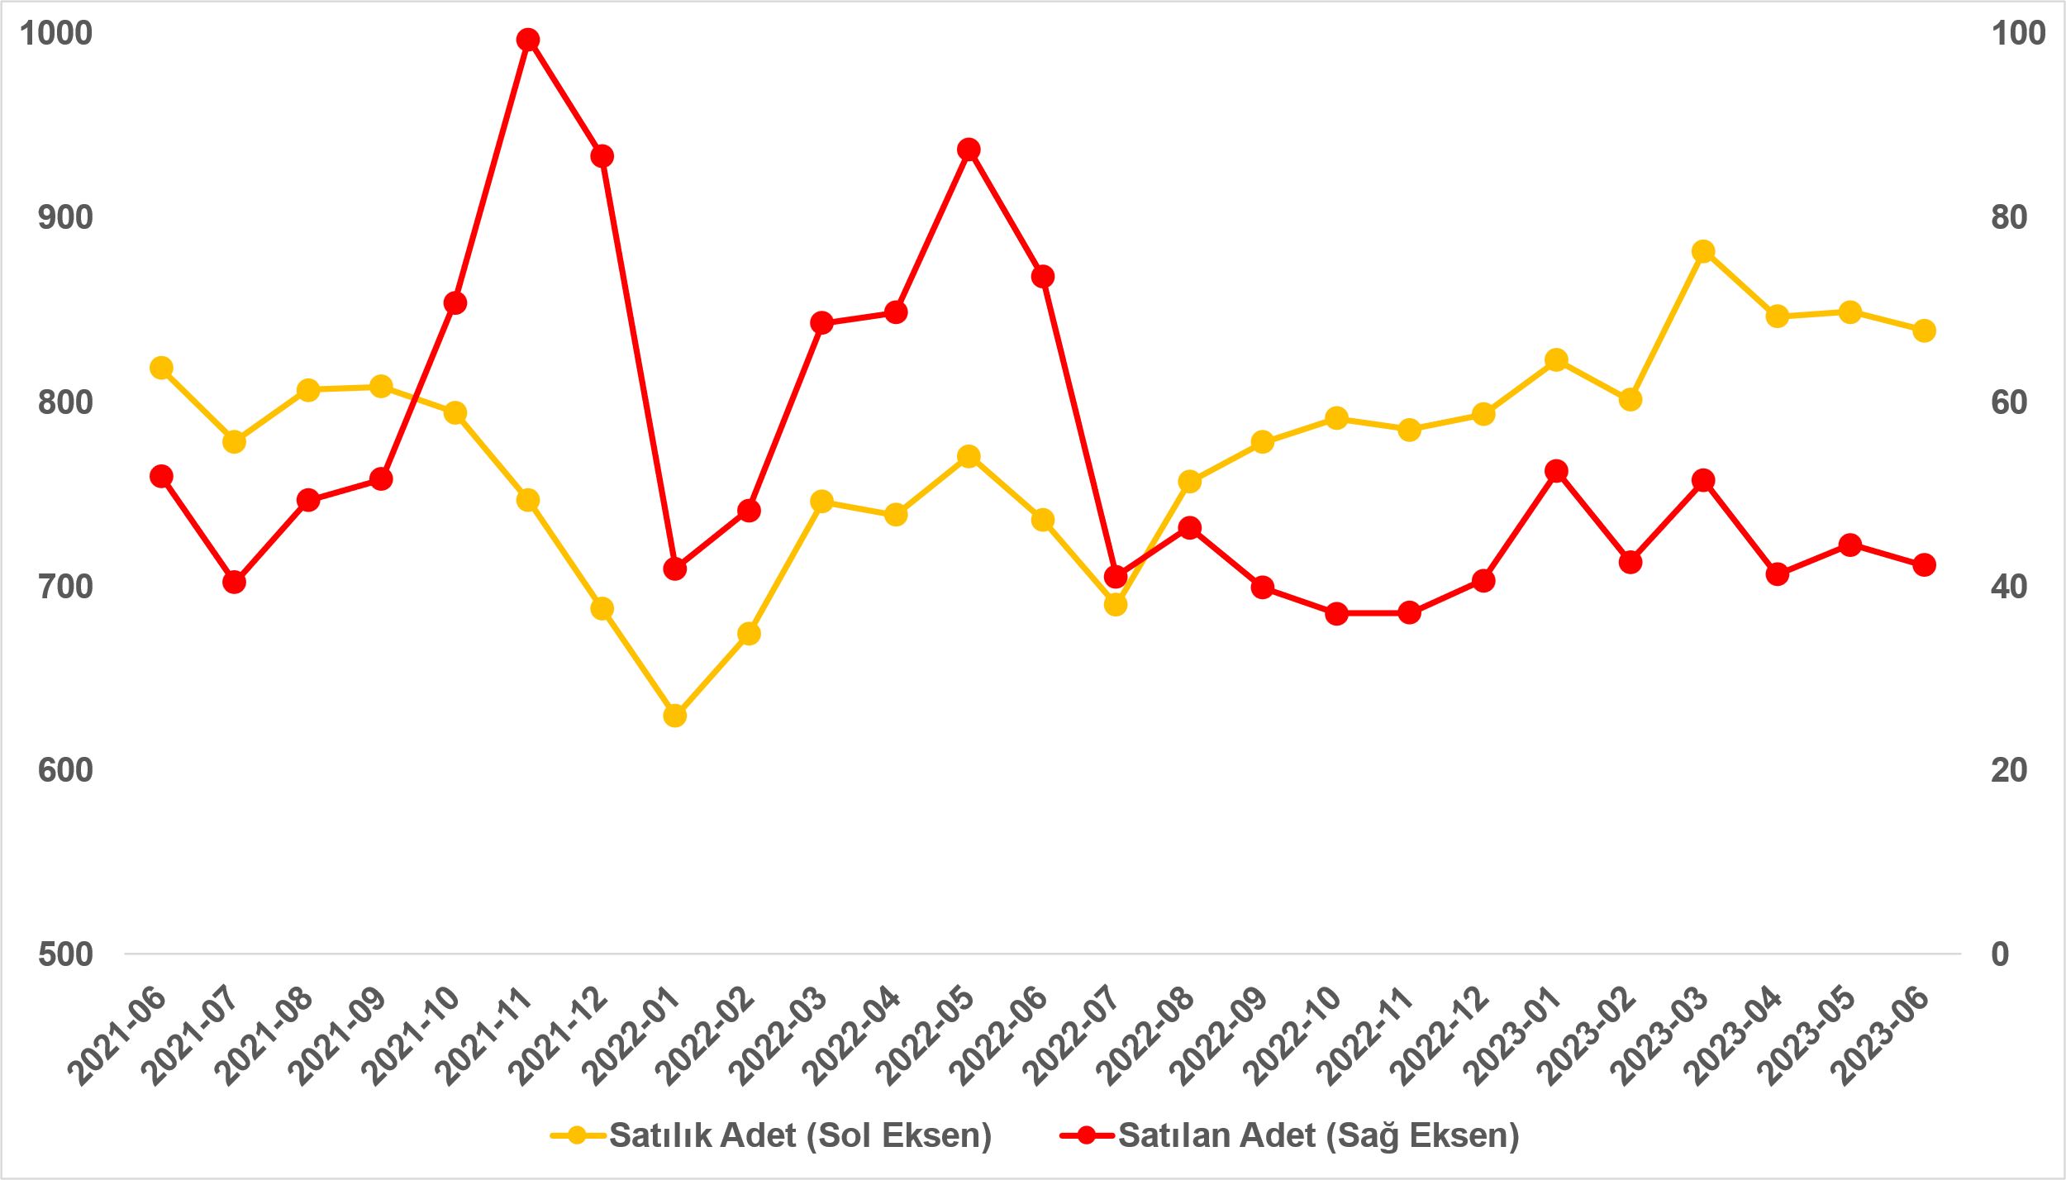
Kaynak: sahibinden.com, Betam

Ankara’daki satılan konut sayısının satılık ilan sayısına oranında belirgin düşüş
Satılan konutların toplam satılık ilan sayısına oranı geçen aya kıyasla Ankara’da 1 puan, İzmir’de 0,1 puan düşmüş, İstanbul’da ise 0,1 puan artmıştır (Şekil 9). Haziran ayının verilerine göre satılan konutların toplam satılık ilan sayısına oranı İstanbul’da yüzde 4,1 Ankara’da yüzde 4,7, İzmir’de ise yüzde 3,8 olmuştur.

Şekil 9: Üç büyük ilde satılan konut sayısının satılık konut ilan sayısına oranı (%)
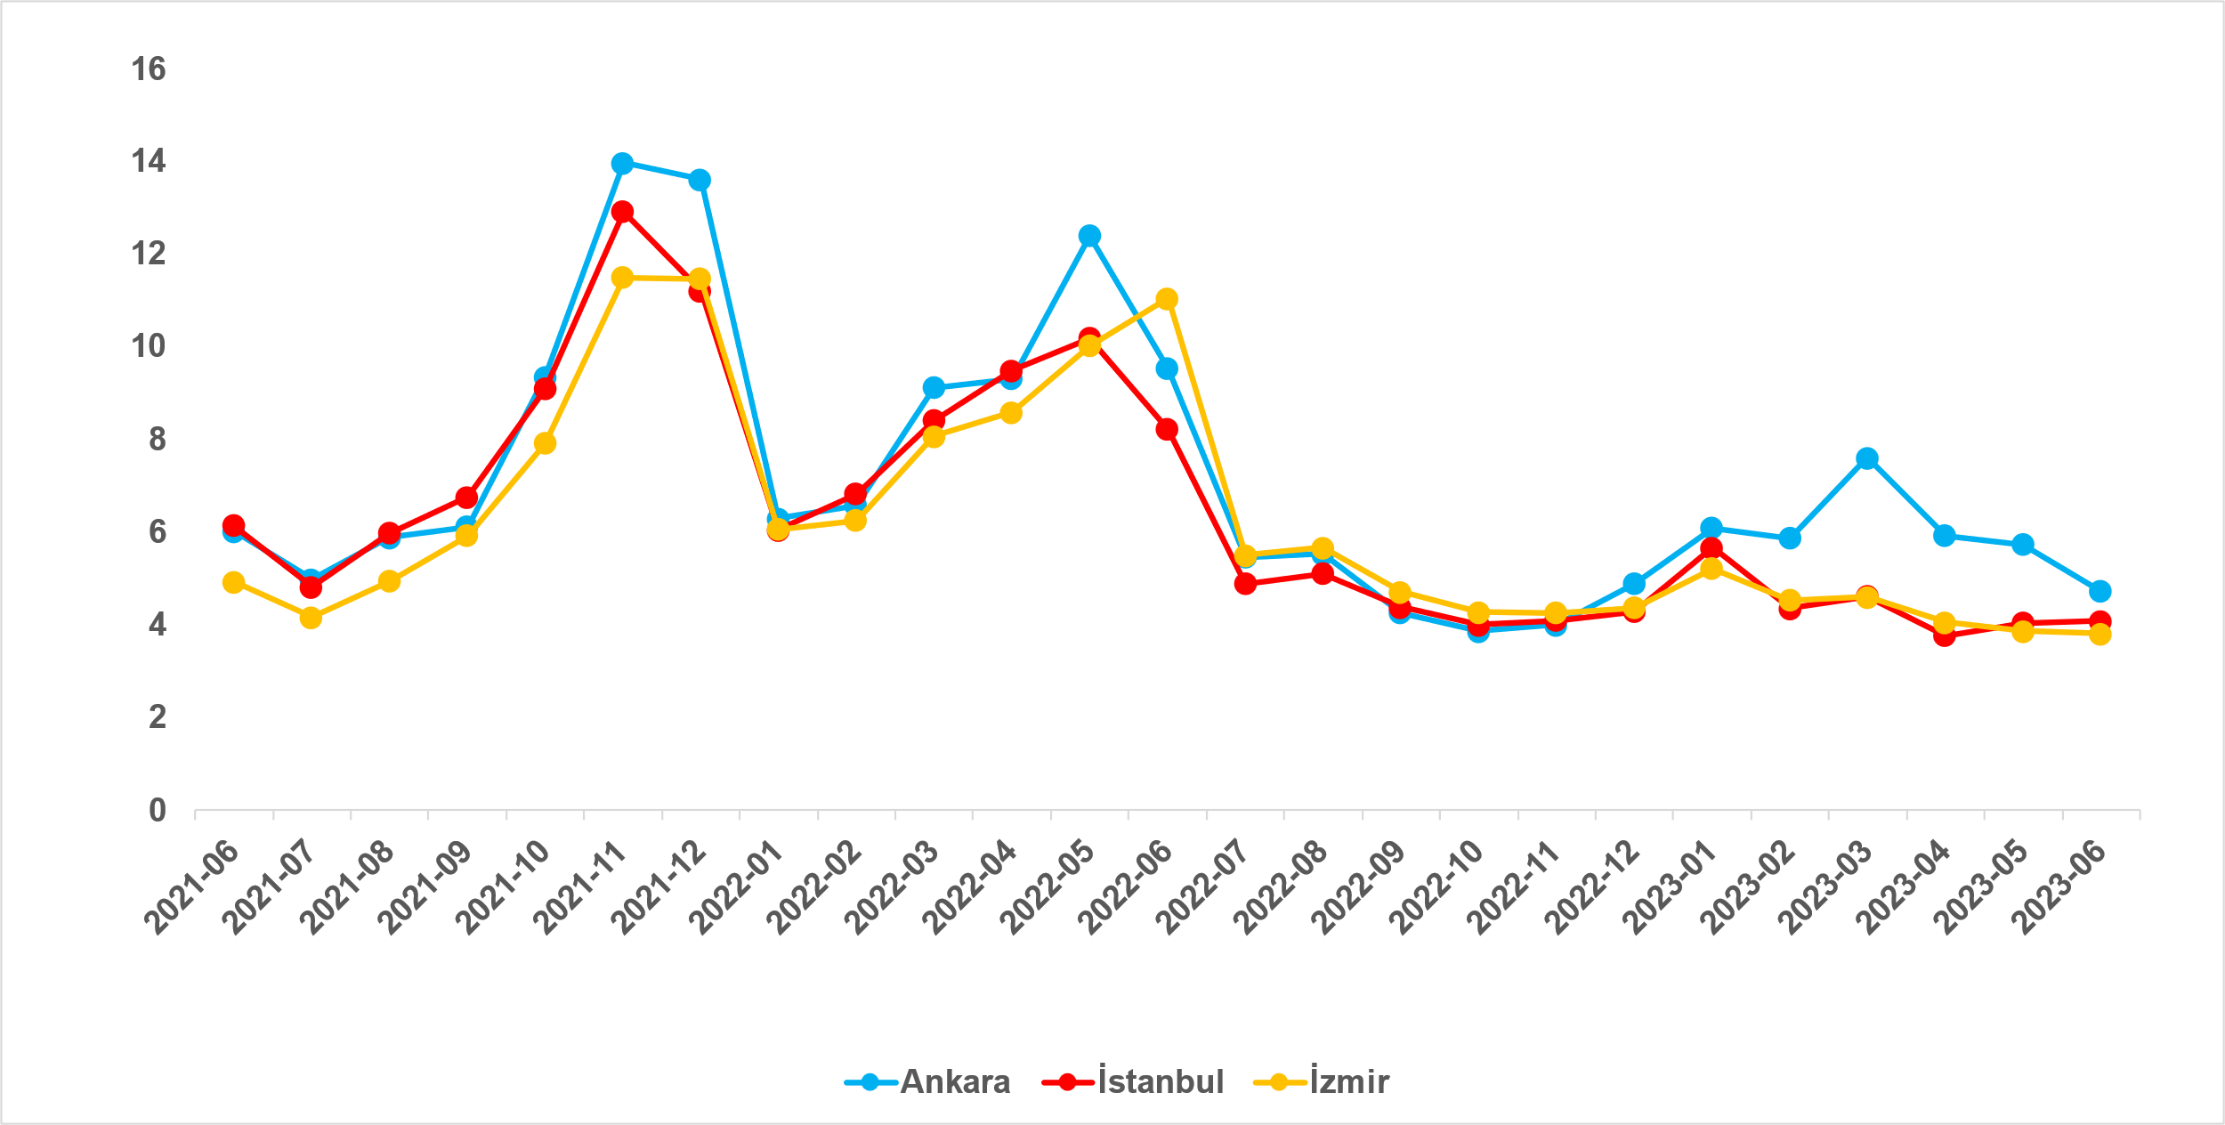
Kaynak: sahibinden.com, Betam

Hem satılık ilan sayısı hem de satılan konut sayısı üç büyükşehirde azaldı
Şekil 10 üç büyük ildeki satılık konut ilan sayısını ve satılan konut sayısını göstermektedir. Satılık konut ilan sayısı üç büyükşehirde azalmıştır. Satılık konut sayısı geçen aya kıyasla Ankara'da yüzde 1,8 (82.785’ten 81.334’e), İstanbul'da yüzde 3,2 (231.166’dan 223.847’ye), İzmir'de ise yüzde 0,5 (63.482’den 63.186’ya) düşmüştür. Öte yandan satılan konut sayısı da üç büyükşehirde azalmış ancak bu azalışın Ankara’da oldukça bir miktar daha fazla olması dikkat çekicidir. Satılan konut sayısında bir önceki aya göre İstanbul'da yüzde 2,3 (9.326’dan 9.108’e), Ankara’da yüzde 19,1 (4.723’ten 3.836’ya), İzmir’de ise yüzde 1,7 (2.444’ten 2.402’ye) oranında azalış vardır.

Ankara’da satılan konut sayısında bir ayda bu çapta bir azalış önemli ölçüde bayram etkisinden kaynaklanabileceği gibi 6 Şubat depreminden bu yana Ankara’da konut fiyatlarında görülen büyük artışın talebi olumsuz etkilemeye başladığının da bir işareti olabilir. Temmuz verilerinin bu sıra dışı gelişimin nedenleri hakkında daha aydınlatıcı olmasını bekliyoruz.

Şekil 10: Üç büyük ildeki satılan ve satılık konut sayısı (Bin adet)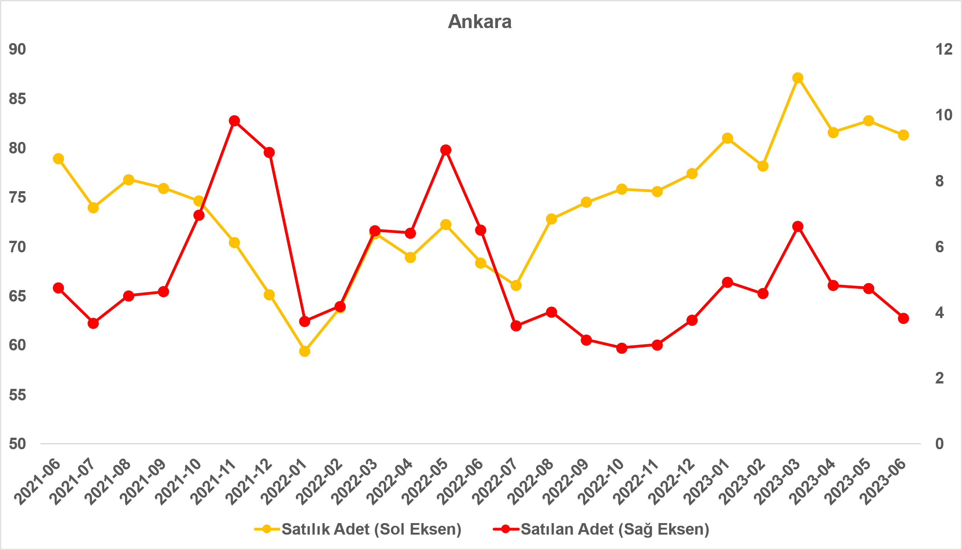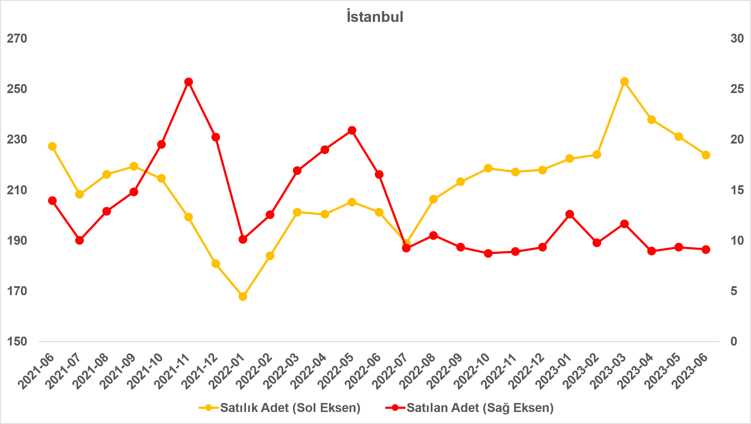

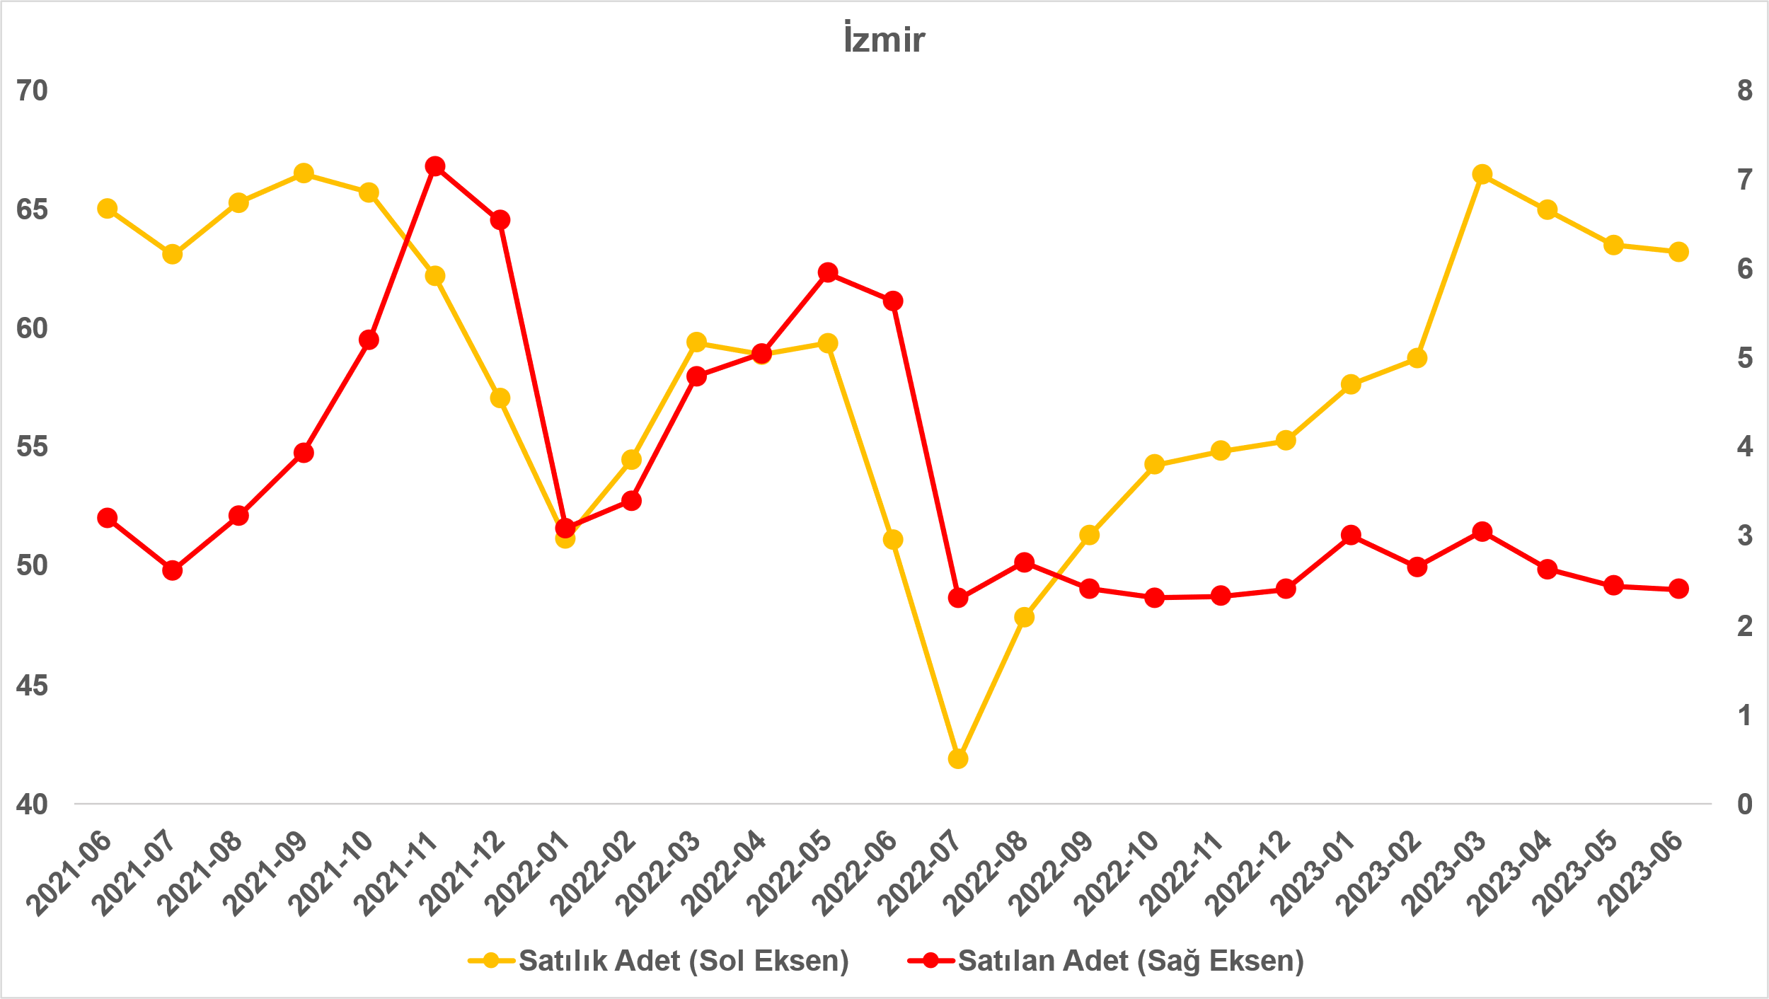
Kaynak: sahibinden.com, Betam

- Kapatılan ilanların yaşam sürelerine göre analiz
Satılık konutların kapatılan ilan yaşı uzadı
Satılık konut kapatılan ilan yaşı ilgili ayda kullanıcı tarafından kapatılan satılık konut ilanlarının yayında kalma sürelerini toplar ve o ay kullanıcı tarafından kapatılan tekil ilan sayısına böler. Dolayısıyla bu sayı bir ilanın ortalama kaç gün yayında kaldığını göstermektedir. Satılık konut kapatılan ilan yaşı, satılmak istenen konutların ne kadar kolay ya da zor satıldığının bir diğer ölçütü olarak düşünülmelidir. Bu göstergenin artması konutların daha uzun süre ilanda kaldıklarını ve daha zor ya da yavaş satıldıklarına işaret ederken tersi durumda da konutların daha kolay ya da hızlı satıldıklarını göstermektedir.
Kapatılan ilan yaşı ülke genelinde ve üç büyükşehirde yükselmiştir (Şekil 11). Mayıs’a kıyasla kapatılan ilan yaşı Türkiye genelinde 2,6 gün, İstanbul’da 6,3 gün, Ankara’da 2,7 gün, İzmir’de ise 3,4 gün uzamıştır. Son verilere göre kapatılan ilan yaşı ülke genelinde 54,8, İstanbul’da 62,5 gün, Ankara’da 39,2 gün ve İzmir’de 65,2 gün olmuştur.

Şekil 11: Türkiye genelinde ve üç büyük ildeki satılık konut kapatılan ilan yaşı (Gün)
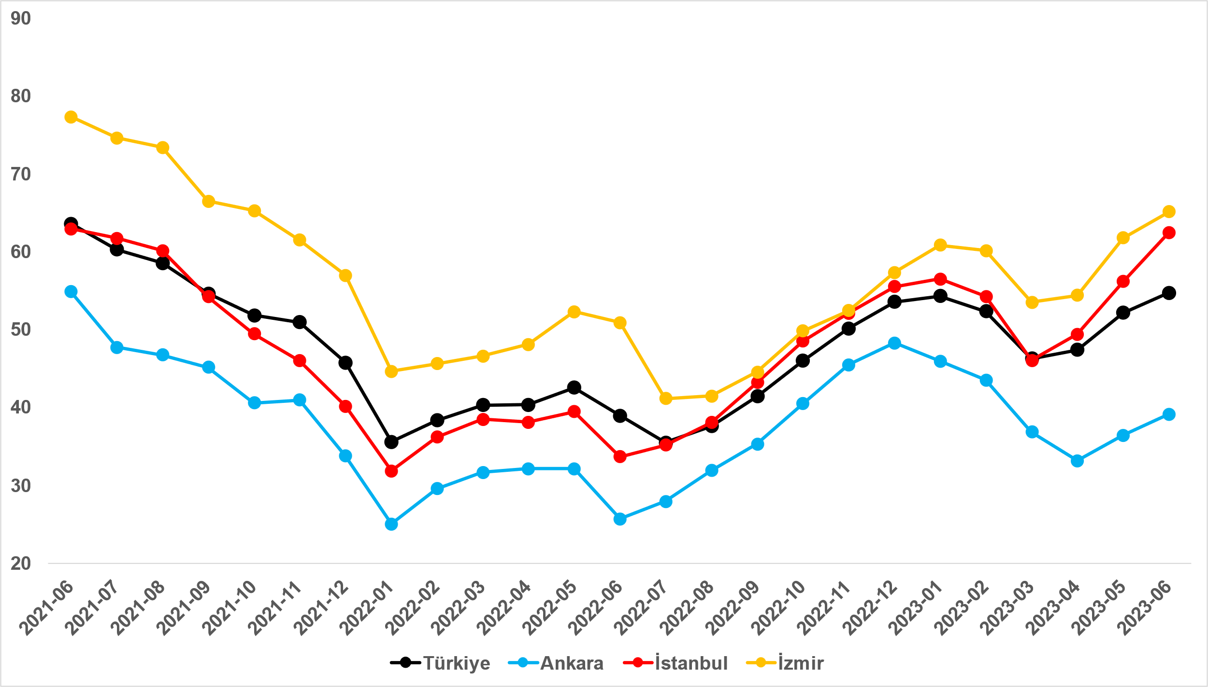
Kaynak: sahibinden.com, Betam

Büyük şehirlerdeki kapatılan ilan yaşlarında farklılık
Tablo 2, kapatılan ilan yaşındaki değişimin en yüksek ve en düşük olduğu 10 ili göstermektedir. Kapatılan ilan yaşının en çok azaldığı iller: Diyarbakır (1,9 gün), Konya (1,8 gün), Eskişehir (1,3 gün), Van ve Bursa’dır (1,1 gün). Kapatılan ilan yaşının en çok arttığı iller: İzmir (3,4 gün), Ordu (3,4 gün), Malatya (3,9 gün), İstanbul (6,3 gün) ve Trabzon’dur (15,1 gün).

Tablo 2: Bir önceki aya göre satılık konut kapatılan ilan yaşının en az ve en çok arttığı iller –2023 Haziran
İller | Satılık Konut Kapanan İlan Yaşı, 2023 Mayıs | Satılık Konut Kapanan İlan Yaşı, 2023 Haziran | Aylık Değişim (Gün)
Türkiye Ortalaması | 52,2 | 54,8 | 2,6
Diyarbakır | 33,2 | 31,3 | -1,9
Konya | 44,3 | 42,4 | -1,8
Eskişehir | 56,0 | 54,7 | -1,3
Van | 39,8 | 38,6 | -1,1
Bursa | 56,7 | 55,6 | -1,1
İzmir | 61,8 | 65,2 | 3,4
Ordu | 61,8 | 65,2 | 3,4
Malatya | 25,7 | 29,6 | 3,9
İstanbul | 56,2 | 62,5 | 6,3
Trabzon | 65,6 | 80,7 | 15,1
Kaynak: sahibinden.com, Betam

Açıklamalar kutusu
Gösterge | Açıklama
Konut tipi | İlgili kırılımlarda (yıl - ay) satılık konut ve kiralık konut kategorilerinde her il için metrekare fiyatları ucuzdan pahalıya doğru sıralanarak ilk %20 ucuz konut; son %20 lüks konut olarak belirlenmiştir.
Satılık m² fiyat | Emlak Endeksinden üretilmektedir:  Tabakalanmış Ortanca Fiyat yöntem uygulanmaktadır.  Öncesinde uç değer temizliği de yapılmaktadır. Hatalı girilen ilan fiyatları temizlenmektedir. (Hem fiyat hem metrekare datası üzerinden temizlik yapılmaktadır.)
Satılık adet | Ayın herhangi bir günü yayında olan tüm satılık konut ilanları sayısıdır.  İlan sayıları tekilleştirilmiştir.
Satılan/Top. Satılık | Pay:(Satılık) Kullanıcının kendi isteği ile o ay kapatılan ilan sayısı * (1- o ayki satılık konut kategorisindeki “ilan satmaktan vazgeçtim yüzdesi”)  Not: Otomatik kapatılan ilanlar (süresi dolan) dahil edilmemiştir. Kullanıcının kapattığı ilanlarda ise kullanıcılara ilanı neden kapattıklarına ilişkin bir anket yapılmaktadır. Bu anketin cevapları “sahibinden.com aracılığı ile sattım”, “sahibinden.com dışında sattım” ve “satmaktan vazgeçtim”dir. Bu ankete cevaplayanların sayısından “satmaktan vazgeçtim” seçilmiş olanlar düşülmüştür. Burada elde edilen sayı satılan konut sayısının bir göstergesi olmaktadır.  Payda: Ayın herhangi bir günü yayında olan tüm satılık konut ilanları sayılmaktadır.
Satılık konut -Kapatılan ilan yaşı (gün) | İlgili ayda kullanıcı tarafından kapatılmış satılık konut ilanlarının (hala kapalı olmalı) yayında kaldığı gün sayısı toplamı/ tekil ilan sayısı (kullanıcı tarafından kapatılan). Örneklem oluşturulurken “çeyrekler arası açıklık” yöntemi kullanılmaktadır.

İşbu rapor; sahibinden.com’da Emlak kategorisindeki ilan verenlerin ilanlarda belirttiği bilgilere dayanarak, Bahçeşehir Üniversitesi Ekonomik ve Toplumsal Araştırmalar Merkezi – Betam ile yapılan işbirliği sonucunda hazırlanmıştır. Rapor içeriğinin doğruluğu ve güncelliği konusunda sahibinden.com’un ve BETAM’ın herhangi bir sorumluluğu bulunmamaktadır.

Arama sayılarına ait veri 2020 Şubat ayından itibaren mevcut olduğundan talep göstergesi bu tarihten sonraki dönemde hesaplanmıştır.
Detaylar için açıklama kutusuna bakınız.
Ayrıntılı açıklama için kutu açıklamalara bakınız.

